Aquarelle
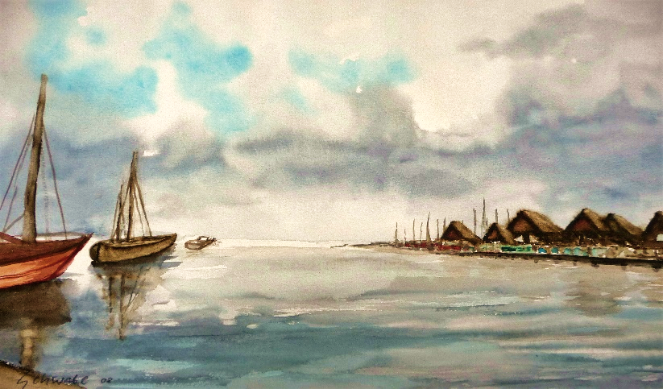
Am Saaler Bodden in Althagen (2008)
Konrad Schwabe

Ausstellungseröffnung am 06.April 2018 ,18 Uhr
im Evangelischen Gemeindehaus,
Alt-Buch 36, 13125 Berlin-Buch
Öfnungszeiten: 06.04.- 04.06. 2018, Di.16-19°°, Mi.14-17°°
und nach Vereinbarung

Laudatio: Prof.Wunderlich

Musikalischer Rahmen:
Frau Prof.Galina Iwanzowa-Bielka

Eintritt frei. Spenden für den Wiederaufbau des Kirchturms willkommen.

Förderverein Kirchturm Buch e.V.

